**Rapport de recherche sur la neutralisation des brûlures d’estomac par les pastilles de CaCO3**

But : découvrir et tester une réaction chimique qui doit simuler une brûlure d’estomac et sa neutralisation par les exact calcium antiacide à croquer**™**.

$2HCl{}_{(aq)} + CaCO_{3 (s)} →CaCl_{2 (aq)} + CO_{2 (g)} +H_{2}O{}_{(l)}$

Hypothèse : selon l’équation chimique, quand le carbonate de calcium va se dissoudre le pH va augmenter et des bulles de gaz carboniques vont être relâchées. En augmentant la masse du carbonate de calcium et en gardant le volume et la concentration de l’acide constant, la réaction fera beaucoup de bulles, le pH sera plus haut en raison de cela. Le carbonate de calcium se dissoudra lentement et la réaction deviendra exothermique. Le LabQuest sera mesuré en relation avec le temps avec la sonde de pH et elle prendra de l’information a chaque 2 secondes pour 180 secondes.

Matériel :

|  |  |  |  |  |
| --- | --- | --- | --- | --- |
| Item | Quantité | Description | SIMDUT | Protection |
| 1 | 50 ml * 3 essais = 150 ml | Solution d’acide chlorhydrique avec pH de 5 | Corrosif  Toxique | Lunettes et sarrau  Éviter le contact avec la peau |
| 2 | 4 | Béchers  4 x 250ml | N/A | N/A |
| 3 | 1 | Support universel | N/A | N/A |
| 4 | 1 | Anneau métallique | N/A | N/A |
| 5 | 1 | LabQuest + Sonde pH | N/A | N/A |
| 6 | 1 | Flacon laveur avec $H_{2}Od$ | N/A | N/A |
| 7 | 4 | Pastilles de exact calcium antiacide à croquer**™** | N/A | N/A |
| 8 | 1 | Pilon et mortier | N/A | N/A |

Montage :

|  |
| --- |
|  |

Méthode :

1. Délimiter et identifier son espace de travail.
2. Se procurer le matériel nécessaire à l’expérience et bâtir le montage prévu.
3. Préparer 3 différent masses de pastilles de exact calcium antiacide à croquer**™** ( ½ pastille, 1 pastille, 2 pastilles)
4. Programmer le Labquest à une collecte basée sur le temps avec une échantillon à chaque 2 secondes pour 180 secondes.
5. Se procurer le premier volume d’acide 50ml.
6. Ouvrir et préparer le sonde de pH selon la méthode démontrée auparavant avec un bécher d’eau distillée.
7. Ajouter les sondes au bécher de réaction avec l’acide et attendre que les valeurs demeurent assez stables.
8. Écraser les pastilles avec pilon et mortier
9. Ajouter doucement un échantillon d’ exact calcium antiacide à croquer**™** à l’acide et démarrer la collecte de données.
10. Lorsque la collecte est terminée, BIEN RINCER le sonde avec l’eau distillée par-dessus le bécher de déchets et le replacer dans le bécher d’eau.
11. Déverser le liquide de réaction dans le contenant de déchets et bien rincer ce bécher avant de répéter l’expérience avec les autres échantillons d’ exact calcium antiacide à croquer**™**.
12. Répéter les étapes 7 à 10 pour les autres échantillons.
13. Bien rincer et serrer les autre échantillons
14. Enregistrer l’expérience dans le LabQuest avec ton nom et la date.

Résultats : 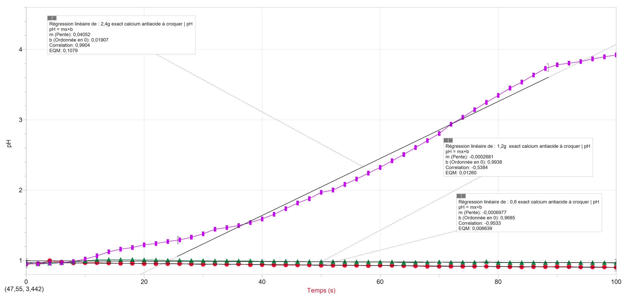

Figure 2. Pentes et régressions linéaires de la mesure du pH en fonction du temps (s) de la réaction entre le CaCO3 et 50 ml d’une solution d’acide chlorhydrique pendant 100s.

Tableau 1. Comparaison des régressions linéaires de la réaction entre le CaCO3 et 50ml d’une solution d’acide chlorhydrique pendant 100s.

|  |  |  |  |
| --- | --- | --- | --- |
| Pastilles (g) | 0,60 | 1,20 | 2,40 |
| Nombre de pastilles | 1/2 | 1 | 2 |
| Prix ($) | 0,025 | 0,05 | 0,10 |
| CaCO3(mg) | 250 | 500 | 1000 |
| Pente pH/s (x10-10) | 405 | -2,68 | -4,98 |

Analyse :la différence entre l'efficacité des résultats est que la quantité de bulles de CO2 augmente en relation avec la masse de CaCO3. La raison pourquoi ces différences existent en raison de la variation de la masse de CaCO3 puisque la concentration et le volume de l’acide à rester généralement constant. À mesure que le temps augmente, le taux de pH/s va augmenter proportionnellement. Les pentes sont liées en raison qu’elles viennent de la même réaction chimique. Pour une neutralisation réussie, cela coûterait 10 sous pour deux pastilles de 1,20 gramme ou de 500 milligrammes de CaCO3 chacun. Ceci vaut la peine d’acheter les pastilles parce que \therefore \!\, sa coûteraient 3,1 dollars par mois (de 31 jours) si des brûlures d’estomac arriveront à chaque jour (31 jours fois 2 pastilles par jour fois 5 sous chacun). Mes recommandations seront importantes à un patient car elles montrent combien de pastilles chaque patient a besoin, je dirais à une adulte de prendre 2 à 4 pastilles comme le volume d’acide moyenne dans l’estomac d’une adulte est de 20 à 100ml. Mes recommandations à une enfant seraient de prendre 2 à 3 pastilles comme leurs estomacs sont plus petits que les adultes et contiennent moins d’acide gastrique. La recherche aiderait avec le développement de médicaments semblables parce qu’elle montre à quel niveau le CaCO3 réagit avec l’acide : avec cette information les scientifiques peuvent calculer combien de CaCO3 semblent raisonnables pour leurs médicaments, la recherche donnera aussi une estimation des doses qu’il doit donner aux gens. La recherche sera aussi bonne pour une annonce publicitaire comme elle nous montre combien de temps la neutralisation à durée et combien de pastilles un adulte ou enfant à besoin de consommer.

Conclusion :nous avons prédit qu’il aura de la production de bulles de gaz CO2 et que la dissolution sera généralement absolue, mais nous n’avons pas prévu une pente (pH/s) de 0 ou négatif au lieu d’une pente courbé vers le haut. Les améliorations qui pourraient améliorer mes résultats seront de faire sûr que le sonde de pH reste dans la solution, que la solution se fait bien agitée, pour que les sondes restent dans l’acide asseye longtemps pour se stabiliser. Pour ajouter, nous devrions laver les équipements avant notre expérimente en raison que les équipements étaient possiblement contaminés d’une expérimente précédent.

Bibliographie :

<http://mattson.creighton.edu/Part24-Tums/Part24-Tums.html>